**[使用VSTO开发Word插件时，提示“由于未安装所需版本的 Microsoft Office 应用程序，您不能调试或运行此项目。”的解决方法。](https://www.cnblogs.com/nodomain/p/13588740.html)**

家里电脑上安装的Office 2019，公司电脑上安装的是Office 2013，每次在家对项目做了改变再到公司用Visual Studio打开项目的时候就会提示

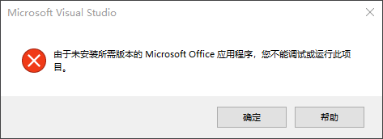

---------------------------  
Microsoft Visual Studio  
---------------------------  
由于未安装所需版本的 Microsoft Office 应用程序，您不能调试或运行此项目。  
---------------------------  
确定 帮助  
---------------------------

英文提示应该是：You cannot debug or run this project because the required version of microsoft office application is not installed.

解决方法是：

在VS 的解决方案资源管理器中右击项目 -> 卸载项目 -> 在打开的项目配置文件（*.csproj)中找到下边这一行

<ProjectProperties HostName="Word" HostPackage="{29A7B9D7-A7F1-4328-8EF0-6B2D1A56B2C1}" OfficeVersion="15.0" VstxVersion="4.0" ApplicationType="Word" Language="cs" TemplatesPath=""DebugInfoExeName="#Software\Microsoft\Office\16.0\Word\InstallRoot\Path#WINWORD.EXE" DebugInfoCommandLine="/x" AddItemTemplatesGuid="{51063C3A-E220-4D12-8922-BDA915ACD783}" />

注意Word路径中标红的“16.0”，这是Office 2019的安装路径，将其改为“15.0”（Office 2013的安装路径），如下所示

<ProjectProperties HostName="Word" HostPackage="{29A7B9D7-A7F1-4328-8EF0-6B2D1A56B2C1}" OfficeVersion="15.0" VstxVersion="4.0" ApplicationType="Word" Language="cs" TemplatesPath="" DebugInfoExeName="#Software\Microsoft\Office\15.0\Word\InstallRoot\Path#WINWORD.EXE" DebugInfoCommandLine="/x" AddItemTemplatesGuid="{51063C3A-E220-4D12-8922-BDA915ACD783}" />

保存，在VS 的解决方案资源管理器中再次右击项目 -> 重新加载项目，即可解决问题。